институт ОБЩЕСТВЕННОГО МНЕНИЯ «квалитас»


394036, г. Воронеж, пр. Революции, д. 44, к. 14
тел.: (473)251-20-75, 251-90-75
E-mail: office@qualitas.ru
Internet: http://www.qualitas.ru
ИНН 3666065119
Расчётный счёт № 40702810613400101661 ЦЧ банк СБ РФ г. Воронеж

ЕЖЕМЕСЯЧНЫЙ БЮЛЛЕТЕНЬ
СОЦИОЛОГИЧЕСКИХ СООБЩЕНИЙ
ПО г. ВОРОНЕЖУ

№ 2012-11 (179)

При использовании информации ссылка на Институт
общественного мнения «Квалитас» обязательна.
В этом выпуске:

1 раздел: ЖИТЕЛИ ОБЛАСТИ О ПРОБЛЕМАХ МЕЖНАЦИОНАЛЬНОГО ОБЩЕНИЯ
- Некоторые люди испытывают раздражение или неприязнь по отношению к представителям той или иной национальности. А Вы лично испытываете или не испытываете раздражение или неприязнь по отношению к представителям какой-либо национальности?
- Как Вы считаете, какие отношения сложились между людьми разных национальностей в Вашем городе (селе) – хорошие или плохие?
- Там, где Вы живете, за последний год случались или не случались конфликты между людьми разных национальностей?
- По Вашему мнению, следует или не следует ограничить въезд представителей некоторых национальностей в нашу область?
2 раздел: КТО ЗА ВСЁ ОТВЕТИТ?
- На ком, на Ваш взгляд, лежит основная заслуга за последние повышения зарплат, пенсий, пособий?
- На ком, на Ваш взгляд, лежит сейчас основная ответственность за последние повышения цен, рост стоимости жизни?
3 раздел: ЭЛЕКТОРАЛЬНЫЕ ПРЕДПОЧТЕНИЯ ЖИТЕЛЕЙ ВОРОНЕЖСКОЙ ОБЛАСТИ
- Скажите, пожалуйста, Вы допускаете или не допускаете для себя возможность проголосовать на президентских выборах за В.Путина, если такие выборы состоятся в ближайшие выходные?
- Скажите, пожалуйста, Вы допускаете или не допускаете для себя возможность проголосовать на губернаторских выборах за А.Гордеева, если такие выборы состоятся в ближайшие выходные?
- Скажите, пожалуйста, за какую партию Вы бы проголосовали на парламентерских выборах, если бы такие выборы состоялись в ближайшее воскресенье?
- Скажите, как бы Вы оценили деятельность главы района, в котором Вы проживаете?
4 раздел: АНТИТАБАЧНОЕ ЗАКОНОДАТЕЛЬСТВО В ЗЕРКАЛЕ
ОБЩЕСТВЕННОГО МНЕНИЯ
- Скажите, пожалуйста, Вы в настоящее время курите, или курили раньше и бросили, или никогда не курили?
- Одобряете ли Вы предложение запретить курение в закрытых помещениях общественного пользования, в том числе в местах общественного питания (столовых, кафе, ресторанах и т.п.)?
- Одобряете ли Вы предложение полностью запретить рекламу табачных изделий?
- Одобряете ли Вы предложение запретить показывать сигареты и процесс курения в новых фильмах, телепередачах и театральных постановках?
- Одобряете ли Вы предложение повысить цены на табачную продукцию?
- Как Вы думаете, если предложенные меры будут реализованы, это приведёт или не приведёт к сокращению числа курильщиков в России? И если приведёт, то к значительному или незначительному сокращению?
- Вы бы хотели или не хотели бросить курить?

Редколлегия:

Н.А. Романович (главный редактор)
Ю.В. Митрофанов (редактор)
Н. А. Симонова (руководитель полевого исследования)

ИНФОРМАЦИОННАЯ БАЗА:

РАЗДЕЛЫ 1, 3
– опрос проведен 26-31 октября 2012 г., опрошено 1200 жителей Воронежской области;
– метод: телефонное интервью;
– выборка репрезентативна для населения Воронежской области старше 18 лет по полу и возрасту.

РАЗДЕЛЫ 2, 4
– опрос проведен 19-28 ноября 2012 г., опрошено 659 человек;
– метод: телефонное интервью;
– выборка репрезентативна для населения г. Воронежа старше 18 лет по полу, возрасту и образованию.

ИНСТИТУТ ОБЩЕСТВЕННОГО МНЕНИЯ «квалитас». Тел.: (473) 251-90-75, 251-20-75

Опрос проведён ИОМ "Квалитас" 26-31 октября 2012 года методом телефонного интервью.
Выборка репрезентативна для населения г. Воронежской области старше 18 лет по полу и возрасту.
Опрошено 1200 человек.

1 раздел: ЖИТЕЛИ ОБЛАСТИ О ПРОБЛЕМАХ МЕЖНАЦИОНАЛЬНОГО ОБЩЕНИЯ

Некоторые люди испытывают раздражение или неприязнь по отношению к представителям той или иной национальности. А Вы лично испытываете или не испытываете раздражение или неприязнь по отношению к представителям какой-либо национальности?
Таблица 1
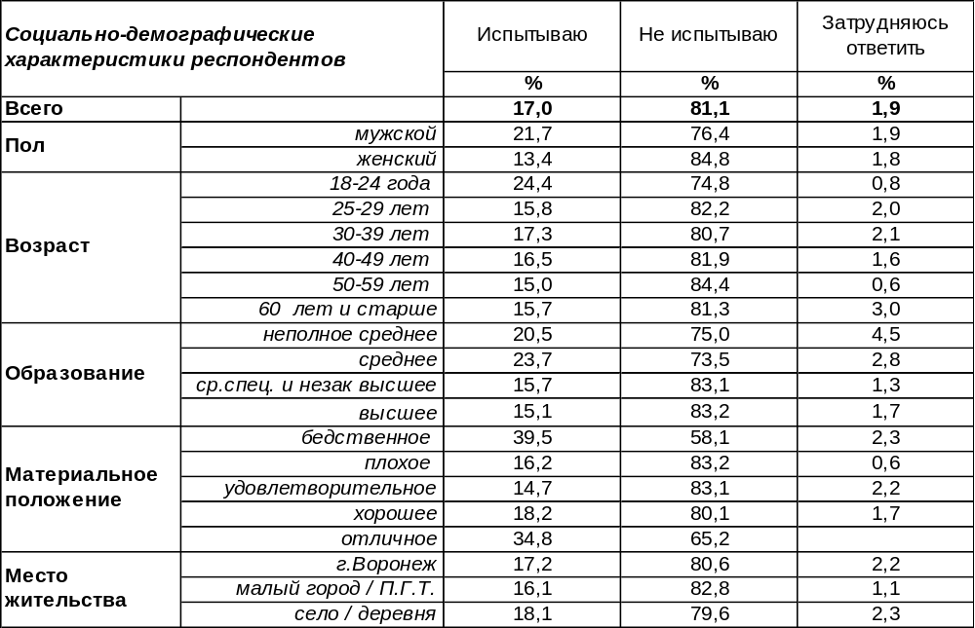
(Примечание: распределение ответов респондентов по строке составляет 100%)
Большинство жителей Воронежской области (81%) не испытывают по отношению к представителям иных национальностей какого-либо рода раздражения или неприязни. Подобными негативными чувствами охвачены лишь 17% опрошенных. Неприязнь чаще владеет сердцами мужчин (22%), чем женщин (13%), а также чаще возникает среди молодых (24%), чем среди пожилых (15%), среди малообразованных (24%), чем среди высокообразованных людей (15%).
Этот же вопрос мы задавали жителям Воронежской области год назад [Бюллетень 2011-10]. Сравним полученные ответы.

Вы лично испытываете или не испытываете раздражение или неприязнь по отношению к представителям какой-либо национальности?

Уровень неприязни населения к нерусским людям за прошедший год в целом не изменился. Определились со своим отношением 4% опрошенных (которые в 2011 году затруднились ответить), добавив по два процента к содержательным ответам (как положительному, так и отрицательному).
ИНСТИТУТ ОБЩЕСТВЕННОГО МНЕНИЯ «квалитас». Тел.: (473) 251-90-75, 251-20-75
Опрос проведён ИОМ "Квалитас" 26-31 октября 2012 года методом телефонного интервью.
Выборка репрезентативна для населения г. Воронежской области старше 18 лет по полу и возрасту.
Опрошено 1200 человек.

Как Вы считаете, какие отношения сложились между людьми разных национальностей в вашем городе (селе) – хорошие или плохие?
Таблица 2
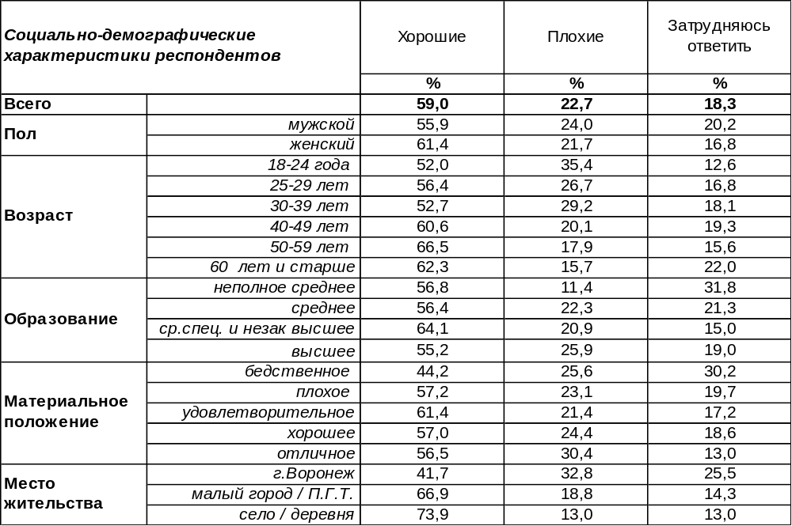
(Примечание: распределение ответов респондентов по строке составляет 100%)
Большинство жителей Воронежской области (59%) считают, что в их городе или селе сложились хорошие отношения между людьми разных национальностей. Женщины в этом чаще убеждены (61%), чем мужчины (56%), пожилые люди чаще (67%), чем молодые (52%) богатые чаще (57%), чем бедные (44%). В то же время 23% населения утверждают, что в местности их проживания складываются плохие межнациональные отношения. Чем крупнее населенный пункт, тем чаще жители свидетельствовали о межнациональном напряжении: в селах – 13%, в малых городах - 19%, в областном центре – 33%.
Сравним ответы населения на этот вопрос сегодня и год назад [Бюллетень 2011-10].

Как Вы считаете, какие отношения сложились между людьми разных национальностей
в Вашем городе (селе) – хорошие или плохие?

Казалось бы, следует радоваться, что на четыре пункта увеличилось число тех, кто считает отношения хорошими, но одновременно на три пункта выросло и число тех, кто считает отношения плохими. Эти изменения обусловлены респондентами, которые в прошлом году затруднялись ответить, а сегодня, наконец, определились со своим мнением. Общую же картину они не меняют.
ИНСТИТУТ ОБЩЕСТВЕННОГО МНЕНИЯ «квалитас». Тел.: (473) 251-90-75, 251-20-75
Опрос проведён ИОМ "Квалитас" 26-31 октября 2012 года методом телефонного интервью.
Выборка репрезентативна для населения г. Воронежской области старше 18 лет по полу и возрасту.
Опрошено 1200 человек.

Там, где Вы живете, за последний год случались или не случались конфликты между людьми разных национальностей?
Таблица 3
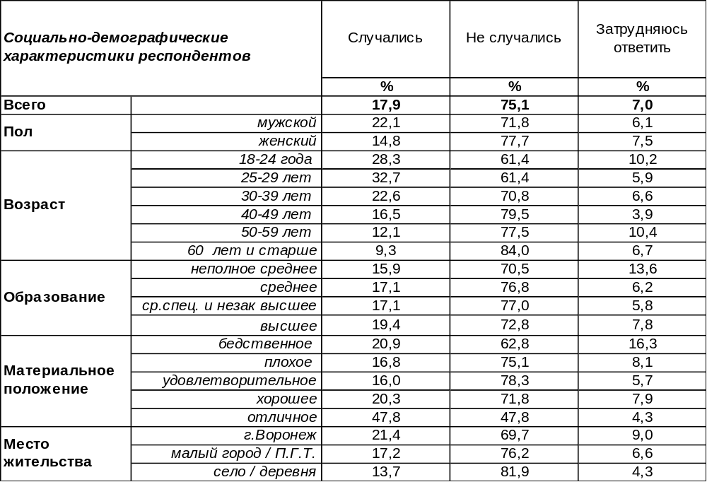
(Примечание: распределение ответов респондентов по строке составляет 100%)
Ни разу не были свидетелями межнациональных конфликтов три четверти населения Воронежской области (75%). Однако конфликты все-таки случались. О чем свидетельствуют 18% опрошенных - чаще мужчины (22%), чем женщины (15%). Особенно часто о противостоянии между нациями говорили молодые люди – практически каждый третий молодой человек (33%) в возрасте от 25 до 30 лет, тогда как среди пожилых граждан – только 9%. «Тишь да гладь» наблюдается в воронежских селах – там 82% опрошенных подтвердили отсутствие конфликтов на межнациональной почве. Чем больше населенный пункт, тем чаще напряженность межнациональных отношений выливается в открытые конфликты: в селах -14%, в малых городах – 17%, в г.Воронеже - 21%.
Сравним результаты опросов сегодня и год назад [Бюллетень 2011-10].

Там, где Вы живете, за последний год случались или не случались конфликты
между людьми разных национальностей?

В целом картина конфликтности в межнациональных отношениях за прошедший год не изменилась. Увеличилось количество содержательных ответов за счет уменьшения числа тех, кто в прошлом году затруднялся ответить на поставленный вопрос.
ИНСТИТУТ ОБЩЕСТВЕННОГО МНЕНИЯ «квалитас». Тел.: (473) 251-90-75, 251-20-75
Опрос проведён ИОМ "Квалитас" 26-31 октября 2012 года методом телефонного интервью.
Выборка репрезентативна для населения г. Воронежской области старше 18 лет по полу и возрасту.
Опрошено 1200 человек.

По Вашему мнению, следует или не следует ограничить въезд представителей некоторых национальностей в нашу область?
Таблица 4
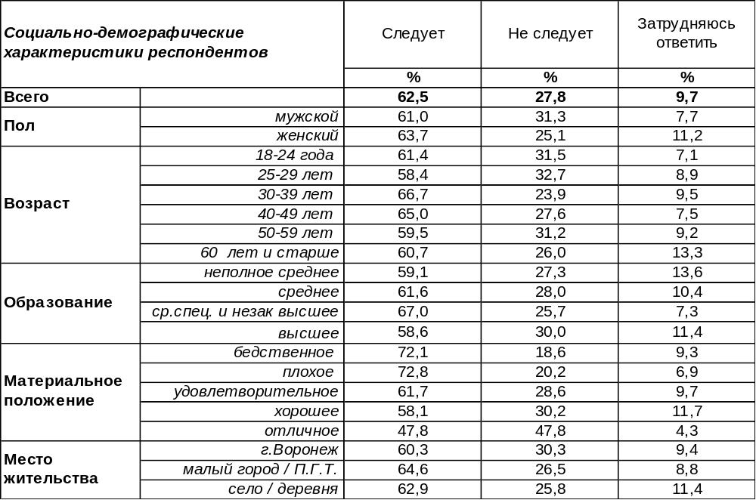
(Примечание: распределение ответов респондентов по строке составляет 100%)
Большинство жителей Воронежской области (62%) выступают за ограничение въезда представителей некоторых национальностей в нашу область. Чем беднее люди, тем они ожесточеннее: среди респондентов с плохим материальным положением число ратующих за ограничение въезда возрастает до 73%. Очевидно, сказываются опасения, что приезжие составят конкуренцию на рынке труда местным жителям. В то же время 28% опрошенных не имеют ничего против, если представители разных национальностей будут наводнять Воронежскую область. Особенно толерантно относятся к нерусским гражданам высокообеспеченные жители области – почти каждый второй из них (48%) готов распахнуть объятия приезжим любой национальности.
Тем не менее, чем крупнее населенный пункт, тем чаще его жители готовы предоставить «зеленый свет» приезжим всех национальностей: в селе – 26%, в малом городе – 27%, в областном центре – 30%.
Сравним ответы на этот вопрос жителей Воронежской области сегодня и год назад [Бюллетень 2011-10].

По Вашему мнению, следует или не следует ограничить въезд представителей некоторых
национальностей в нашу область?

Число жителей, желающих ограничить представителям некоторых национальностей въезд в Воронежскую область, увеличилось с 48% до 62%, а количество толерантного населения сократилось с 33% до 28%.
ИНСТИТУТ ОБЩЕСТВЕННОГО МНЕНИЯ «квалитас». Тел.: (473) 251-90-75, 251-20-75
Опрос проведён ИОМ "Квалитас" 26-31 октября 2012 года методом телефонного интервью.
Выборка репрезентативна для населения г. Воронежской области старше 18 лет по полу и возрасту.
Опрошено 1200 человек.

По Вашему мнению, следует или не следует ограничить въезд представителей некоторых национальностей в нашу область?

Желание «не пускать» в нашу область представителей иных народов возрастает (до 75%) среди тех, кто был свидетелем межнациональных конфликтов или просто считает, что межнациональные отношения в области не сложились. При наличии личной неприязни к представителям отдельных народов это желание у отдельных респондентов переходит в «крик души», и число ратующих за запрет въезда в Воронежскую область «подпрыгивает» до 84% (см. таблицу ниже).

По Вашему мнению, следует или не следует ограничить въезд представителей некоторых национальностей в нашу область?

 |  | Следует % | Не следует  % | Затрудняюсь ответить,%
Вы лично испытываете или не испытываете раздражение или неприязнь по отношению к представителям какой-либо национальности? | Испытываю | 84 | 11 | 5
 | Не испытываю | 58 | 32 | 10
 | Затр. ответить | 77 | - | 23
Как Вы считаете, какие отношения сложились между людьми разных национальностей в Вашем городе (селе) – хорошие или плохие? | Хорошие | 57 | 33 | 10
 | Плохие | 75 | 20 | 5
 | Затр. ответить | 64 | 21 | 15
Там, где Вы живете, за последний год случались или не случались конфликты между людьми разных национальностей? | Случались | 75 | 21 | 4
 | Не случались | 60 | 29 | 11
 | Затр. ответить | 54 | 31 | 15

Заметим, что даже среди тех, кто спокойно относится к представителям иных национальностей и не был свидетелем конфликтов, все равно большинство опрошенных выступает против свободного въезда в область приезжих инородцев.
Только в Воронежской области проживают представители более ста национальных меньшинств: евреев – 3 тысячи, армян – 28 тысяч, азербайджанцев – 20 тысяч, украинцев – 130 тысяч, белорусов – 120 тысяч, туркмен – 700 человек, казахов – 1,5 тысяч, киргизов – 1,2 тысячи, таджиков – 1,5 тысячи, узбеков – 2 тысячи, корейцев– 400 человек, других национальностей – около 5 тысяч человек.
Приезжие всегда привносят с собой свою культуру, навыки, обычаи, которые могут резко отличаться от культуры коренных жителей. Столкновение различных культурных ценностей является потенциальным источником конфликтов на национальной почве. Кроме того, элементарная борьба за рабочие места, за места торговли на рынках, за симпатии местных девушек усугубляют возможность конфликта. Конфликтность обычно нарастает подспудно и отражением этого процесса является общественное мнение. В феврале 2011 года воронежцы, отвечая на вопрос: «Есть ли какая-либо национальность, представители которой Вам наиболее несимпатичны?», - дали следующие ответы: кавказцы- 6%, чеченцы – 2%, азербайджанцы, евреи, армяне, азиаты, цыгане, грузины, таджики – по 1%, дагестанцы, украинцы, немцы, вьетнамцы – по 0,5% (лексика ответов респондентов сохранена) [Бюллетень 2011-02].
ИНСТИТУТ ОБЩЕСТВЕННОГО МНЕНИЯ «квалитас». Тел.: (473) 251-90-75, 251-20-75
Опрос проведён ИОМ "Квалитас" 19-28 ноября 2012 года методом телефонного интервью.
Выборка репрезентативна для населения г. Воронежа старше 18 лет по полу и возрасту.
Опрошено 659 человек.

2 раздел: КТО ЗА ВСЁ ОТВЕТИТ?

НА КОМ, НА ВАШ ВЗГЛЯД, ЛЕЖИТ ОСНОВНАЯ ЗАСЛУГА ЗА ПОСЛЕДНИЕ ПОВЫШЕНИЯ ЗАРПЛАТ, ПЕНСИЙ, ПОСОБИЙ?
Таблица 5
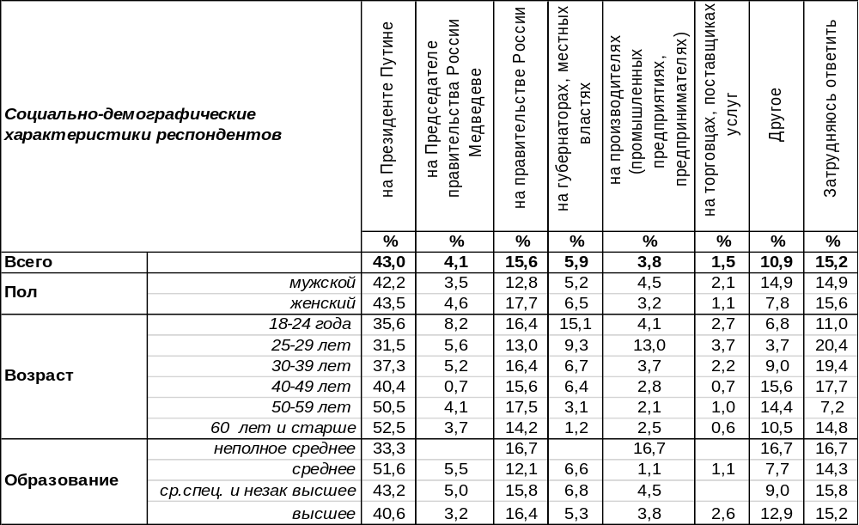
(Примечание: распределение ответов респондентов по строке составляет 100%)
Основную заслугу за последние повышения зарплат, пенсий и пособий воронежцы видят в деятельности Президента РФ Владимира Путина (43%). Работа Правительства РФ стоит на втором месте в этом почетном списке, но с большим отрывом от первого (16%). Любопытно, что заслуга самого председателя правительства Дмитрия Медведева населением умаляется до 4% и уступает заслуге губернатора и местных властей (6%).
В позиции «другое» собраны такие ответы, как: «не заметил повышения», «лучше бы не повышали – смех!», «на нефтяной бочке», «это инфляция». Некоторые респонденты не хотели разрывать тандем, отвечая: «на Путине и Медведеве вместе».
Вот уже третий раз в ноябре с промежутком в два года мы задаем воронежцам этот вопрос.

На ком, на Ваш взгляд, лежит основная заслуга за последние повышения зарплат, пенсий, пособий?

Напомним, что в ноябре 2008 и 2010 года Президентом РФ являлся Дмитрий Медведев, а председателем Правительства РФ - Владимир Путин. Но это не изменило взглядов населения – и в прошлые годы, и в настоящее время главную заслугу за повышение зарплат и пенсий воронежцы приписывают В. Путину.
ИНСТИТУТ ОБЩЕСТВЕННОГО МНЕНИЯ «квалитас». Тел.: (473) 251-90-75, 251-20-75
Опрос проведён ИОМ "Квалитас" 19-28 ноября 2012 года методом телефонного интервью.
Выборка репрезентативна для населения г. Воронежа старше 18 лет по полу и возрасту.
Опрошено 659 человек.

НА КОМ, НА ВАШ ВЗГЛЯД, ЛЕЖИТ СЕЙЧАС ОСНОВНАЯ ОТВЕТСТВЕННОСТЬ ЗА ПОСЛЕДНИЕ ПОВЫШЕНИЯ ЦЕН, РОСТ СТОИМОСТИ ЖИЗНИ?
Таблица 6
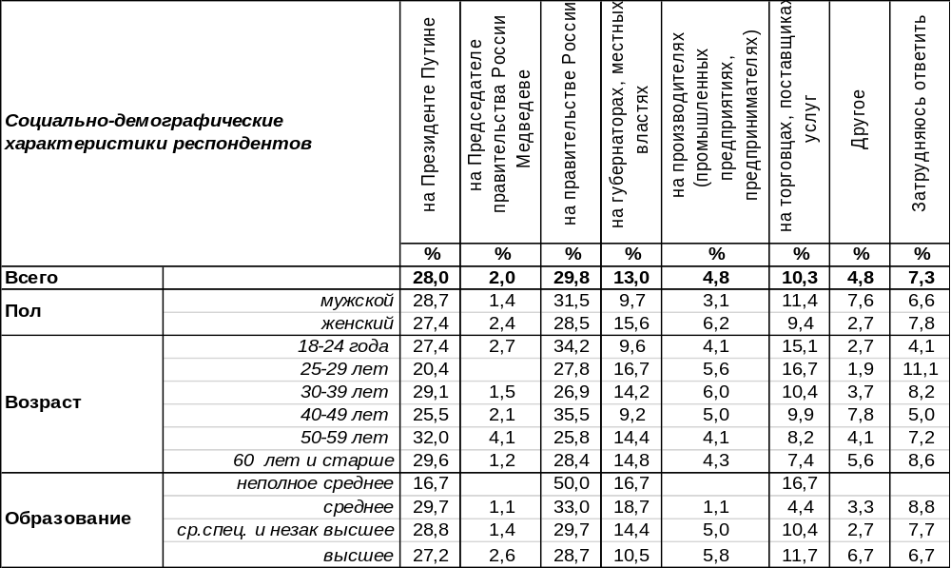
(Примечание: распределение ответов респондентов по строке составляет 100%)
Ответственность за рост стоимости жизни воронежцы возлагают, прежде всего, на Правительство России (30%) и на Президента В.Путина (28%). Дальнейшим обвинениям подвергаются все кто угодно: губернаторы (12%), торговцы (10%), производители товаров (5%), но только не Дмитрий Медведев (2%), являющийся председателем того правительства, в сторону которого направлены основные претензии. Такая вот участь выпала Дмитрию Анатольевичу – его не хвалят, но и не обвиняют, похоже, с него вообще снимают всякую ответственность за происходящее в стране.
Позиция «другое» включает такие ответы, как: «на всех перечисленных», «на международном кризисе», «ВТО», «на тех, кто не работает руками», «на конституции», «на государственной системе».
Сравним ответы на этот вопрос в прошлые годы.

На ком, на Ваш взгляд, лежит сейчас основная ответственность за последние
повышения цен, рост стоимости жизни?

Ответственность Дмитрия Медведева за рост стоимости жизни с ноября 2010 года уменьшилась в глазах населения с 15% до 2%, а ответственность Владимира Путина увеличилась с 13% до 28%. Самый главный пост в стране предполагает в глазах народа и благодарность за все хорошее, и вину за все плохое.
ИНСТИТУТ ОБЩЕСТВЕННОГО МНЕНИЯ «квалитас». Тел.: (473) 251-90-75, 251-20-75
Опрос проведён ИОМ "Квалитас" 26-31 октября 2012 года методом телефонного интервью.
Выборка репрезентативна для населения г. Воронежской области старше 18 лет по полу и возрасту.
Опрошено 1200 человек.

3 раздел: ЭЛЕКТОРАЛЬНЫЕ ПРЕДПОЧТЕНИЯ ЖИТЕЛЕЙ ВОРОНЕЖСКОЙ ОБЛАСТИ

Скажите, пожалуйста, вы допускаете или не допускаете для себя возможность проголосовать на Президентских выборах за В.Путина, если такие выборы состоятся в ближайшие выходные?
Таблица 7
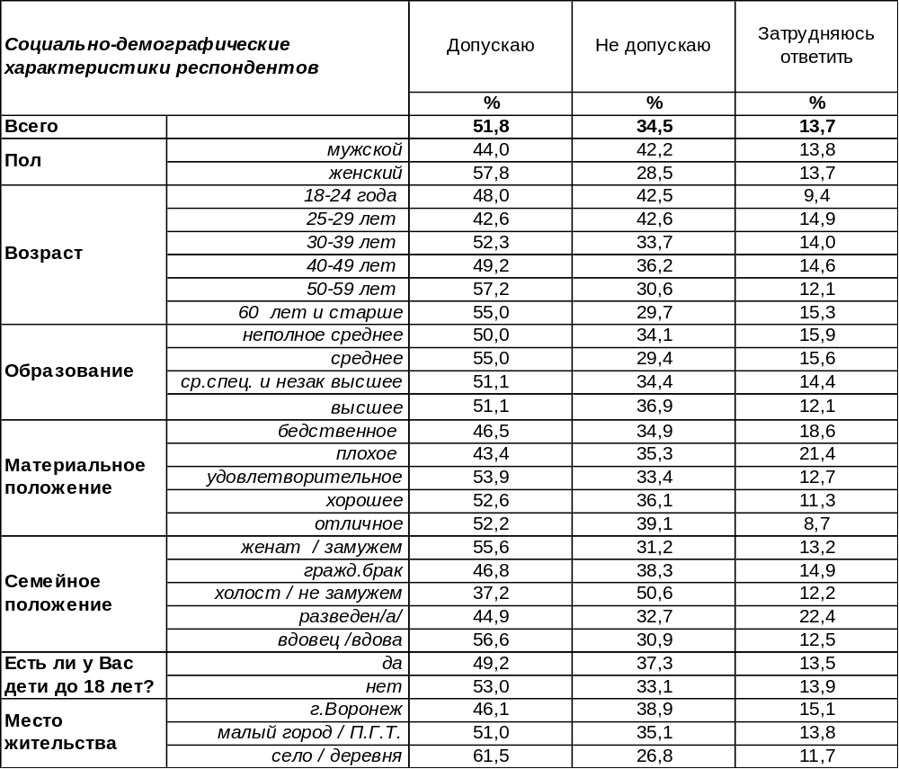
(Примечание: распределение ответов респондентов по строке составляет 100%)
Если бы выборы Президента РФ состоялись в ближайшие выходные, действующий Президент Владимир Путин снова победил бы в первом туре. По крайней мере, в Воронежской области.
Допускают вероятность проголосовать за Путина скорее женщины (58%), чем мужчины (44%), скорее избиратели старше 50 лет (57%), чем молодежь (48%). Чем меньше населенный пункт, тем чаще там можно встретить сторонников Путина: в Воронеже – 46%, в малом городе – 51%, в селе – 62%.
Собственно говоря, за последние полгода в отношении электоральных показателей В. Путина мало что изменилось. Приблизительно такие же показатели мы получили после его избрания Президентом РФ. Тогда 51% воронежцев одобрил возвращение В. Путина на президентский пост после четырехлетнего перерыва. 32% горожан не были довольны свершившимся фактом, а еще 17% затруднились определиться со своим отношением к свершившемуся возвращению [см. Бюллетень №2012-05].
Если сравнивать результаты нашего опроса с общероссийскими электоральными показателями В. Путина, то по данным Фонда «Общественное мнение», рейтинг доверия действующего президента в конце ноября составил 41%. Электоральный рейтинг В. Путина равнялся 43%. Для сравнения приведем показатели и других политиков, попавших в опрос ФОМ: Г. Зюганов – 7%, В. Жириновский – 8%, М. Прохоров – 6%, С. Миронов – 2%. Опрос проведен 24-25 ноября 2012 г. Опрошено 3000 респондентов в 64 субъектах РФ.
ИНСТИТУТ ОБЩЕСТВЕННОГО МНЕНИЯ «квалитас». Тел.: (473) 251-90-75, 251-20-75
Опрос проведён ИОМ "Квалитас" 26-31 октября 2012 года методом телефонного интервью.
Выборка репрезентативна для населения г. Воронежской области старше 18 лет по полу и возрасту.
Опрошено 1200 человек.

Скажите, пожалуйста, вы допускаете или не допускаете для себя возможность проголосовать на губернаторских выборах за А.Гордеева, если такие выборы состоятся в ближайшие выходные?
Таблица 8
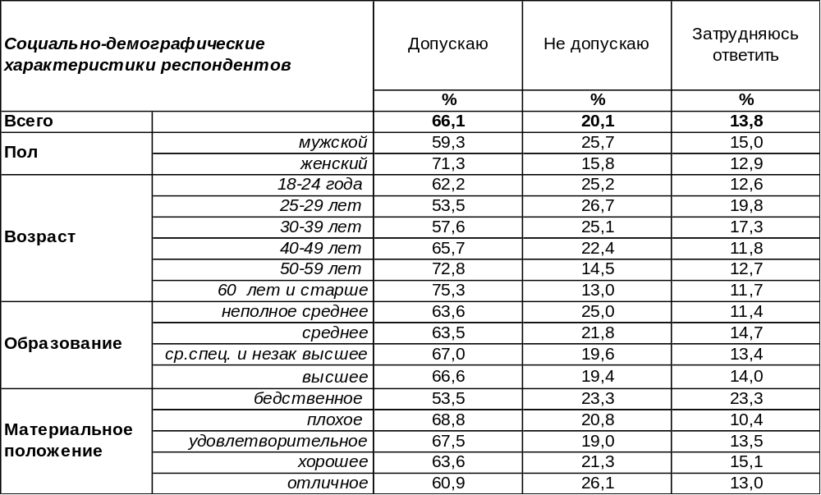
(Примечание: распределение ответов респондентов по строке составляет 100%)
Возвращение прямых губернаторских выборов в регионы вернуло интригу в региональную электоральную жизнь. Зависимость судьбы губернаторов от отношения народа увеличила значимость общественного мнения в глазах власти. Правда, за последние годы отсутствия альтернатив как-то «рассосались» прочие претенденты на губернаторское кресло. Поэтому социологам ничего не остаётся, как уточнить у населения шансы на победу действующего губернатора.
Сравним ответы жителей Воронежской области на этот вопрос в июле [Бюллетень 2012-07] и в ноябре 2012 года.

Скажите, пожалуйста, Вы допускаете или не допускаете для себя возможность проголосовать на губернаторских выборах за А.Гордеева, если такие выборы состоятся?

Алексей Васильевич Гордеев уже дважды победил бы в первом туре на прямых выборах, если бы таковые состоялись в Воронежской области в июле или ноябре. Большинство населения – 64-66% – готовы продлить ему срок действия губернаторских полномочий.
ИНСТИТУТ ОБЩЕСТВЕННОГО МНЕНИЯ «квалитас». Тел.: (473) 251-90-75, 251-20-75
Опрос проведён ИОМ "Квалитас" 26-31 октября 2012 года методом телефонного интервью.
Выборка репрезентативна для населения г. Воронежской области старше 18 лет по полу и возрасту.
Опрошено 1200 человек.

Скажите, пожалуйста, за какую партию Вы бы проголосовали на Парламентских выборах, если бы такие выборы состоялись в ближайшее воскресенье?
Таблица 9
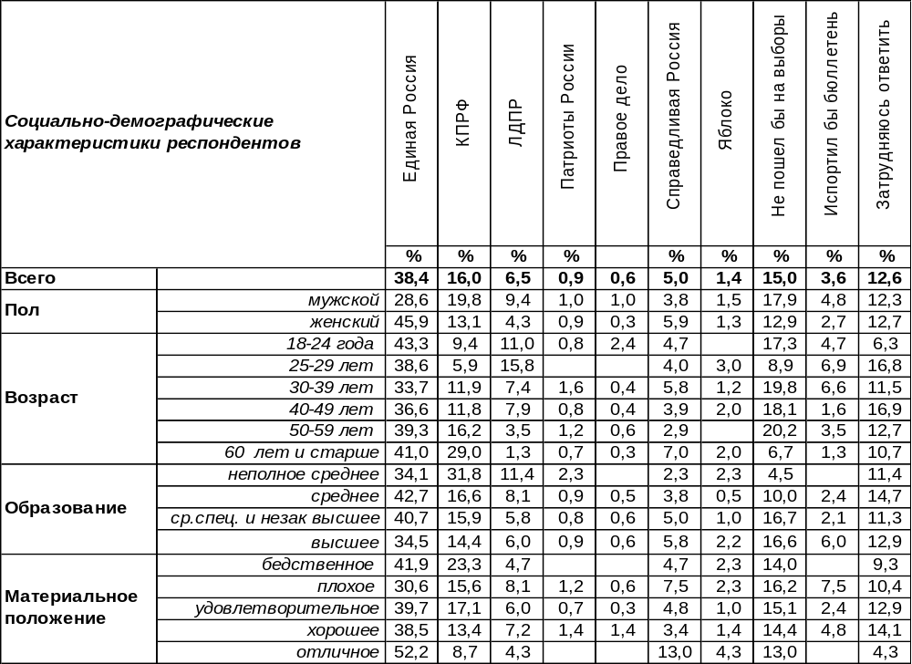
(Примечание: распределение ответов респондентов по строке составляет 100%)
Нам показалось небезынтересным проследить, как меняются электоральные предпочтения жителей Воронежской области в зависимости от типа населенного пункта проживания.

Как видно из приведенного графика, чем меньше населенный пункт и чем ближе респонденты к статусу сельских жителей, тем больше растет поддержка партии «Единая Россия». Жители районов области (по сравнению с Воронежем) в большей степени готовы пойти на избирательные участки и в меньшей степени склонны к актам вандализма по отношению к избирательным бюллетеням.
ИНСТИТУТ ОБЩЕСТВЕННОГО МНЕНИЯ «квалитас». Тел.: (473) 251-90-75, 251-20-75
Опрос проведён ИОМ "Квалитас" 26-31 октября 2012 года методом телефонного интервью.
Выборка репрезентативна для населения г. Воронежской области старше 18 лет по полу и возрасту.
Опрошено 1200 человек.

Скажите, пожалуйста, за какую партию Вы бы проголосовали на Парламентских выборах, если бы такие выборы состоялись в ближайшее воскресенье?

У нас есть возможность проследить, как изменялись электоральные предпочтения жителей Воронежской области за время, прошедшее со дня нашего последнего замера в июле 2012 года.

За три прошедших месяца только два показателя продемонстрировали динамику, которая превысила величину статистической погрешности, допустимую при опросах с заданной выборкой. Это прирост электоральных симпатий партии «Единая Россия» (на 7%) и уменьшение количества респондентов, затруднившихся дать содержательный ответ на поставленный вопрос (на 6%).
Сравним рейтинги партий в Воронежской области и России в целом. Общероссийский опрос проведён Фондом «Общественное мнение» в ноябре 2012 года. Опрошено 3000 респондентов в 64 субъектах РФ.

За какую партию Вы бы проголосовали на парламентских выборах, если бы такие выборы состоялись в ближайшее воскресенье?

Как видно из приведенных результатов, электоральные предпочтения воронежцев практически полностью совпадают с общероссийским трендом. Ну, может, только коммунистам воронежцы симпатизируют чуть больше, чем россияне в целом.
ИНСТИТУТ ОБЩЕСТВЕННОГО МНЕНИЯ «квалитас». Тел.: (473) 251-90-75, 251-20-75
Опрос проведён ИОМ "Квалитас" 26-31 октября 2012 года методом телефонного интервью.
Выборка репрезентативна для населения г. Воронежской области старше 18 лет по полу и возрасту.
Опрошено 1200 человек.

Скажите, как бы Вы оценили деятельность главы района, в котором Вы проживаете?
Таблица 10
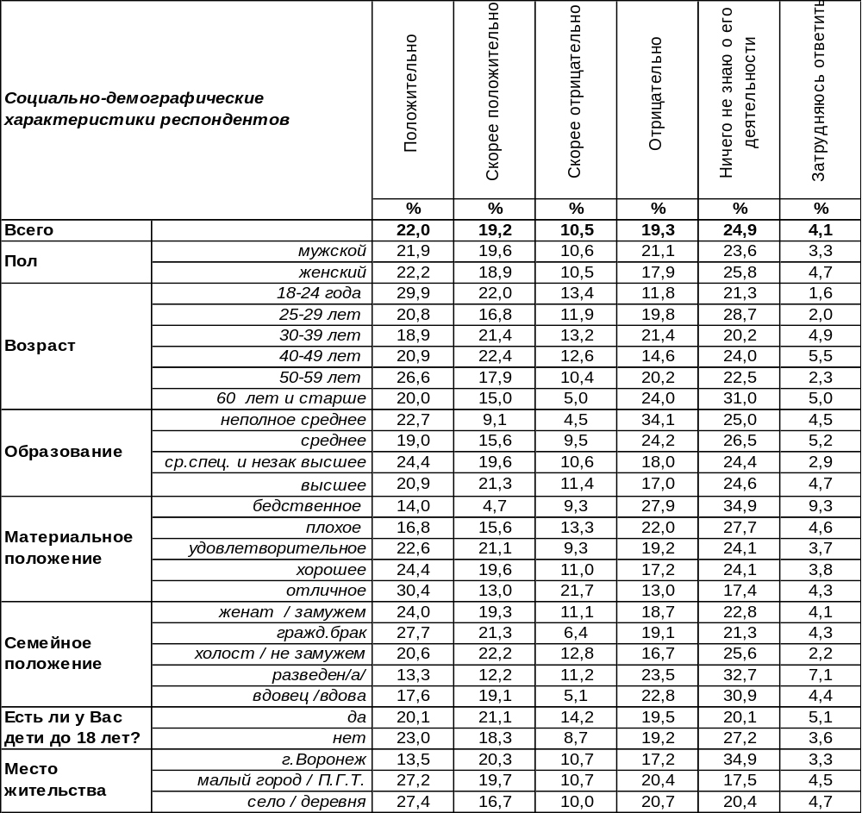
(Примечание: распределение ответов респондентов по строке составляет 100%)
В данном опросе оценивалась деятельность как районных руководителей города Воронежа, так и прочих глав сельских районов Воронежской области. Следует отметить, что далеко не все опрошенные смогли дать содержательные ответы – каждый четвертый житель Воронежской области (25%) ничего не знает о деятельности своего районного руководителя, а 4%, видимо, не знают и самих руководителей. Надо сказать, что именно в областном центре – Воронеже – жители чаще ничего не ведают о работе своих районных глав (35%). А наиболее знакомы с их деятельностью жители малых городов и райцентров, там районный глава, видимо, самый важный начальник, поскольку все, кто главнее – в областном центре. А в селах, увы, районное начальство обычно не проживает, поэтому деревенские жители о нем знают меньше, чем жители райцентров.
Положительные оценки деятельности своих районных глав дали в целом 41% населения. Чаще всего одобрительные отзывы давала молодежь (51%), а реже всего – пожилые люди (35%). Наиболее часто положительные оценки встречались среди жителей малых городов (47%). А реже всего – среди воронежцев (34%).
Отрицательные оценки работы своих районных глав дали в целом 30% жителей Воронежской области. Чаще всего критика звучала со стороны самых бедных респондентов (37%).
ИНСТИТУТ ОБЩЕСТВЕННОГО МНЕНИЯ «квалитас». Тел.: (473) 251-90-75, 251-20-75
Опрос проведён ИОМ "Квалитас" 19-28 ноября 2012 года методом телефонного интервью.
Выборка репрезентативна для населения г. Воронежа старше 18 лет по полу и возрасту.
Опрошено 659 человек.

4 раздел: АНТИТАБАЧНОЕ ЗАКОНОДАТЕЛЬСТВО В ЗЕРКАЛЕ ОБЩЕСТВЕННОГО МНЕНИЯ

Скажите, пожалуйста, Вы в настоящее время курите, или курили раньше и бросили, или никогда не курили?
Таблица 11
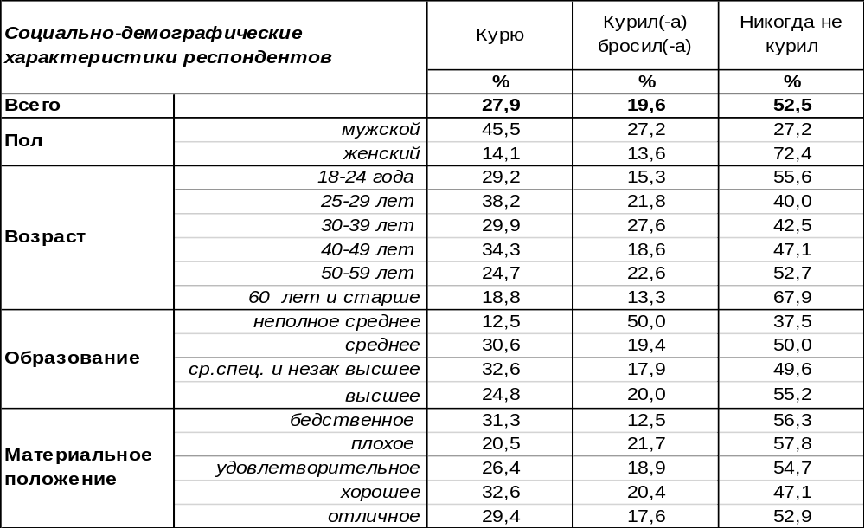
(Примечание: распределение ответов респондентов по строке составляет 100%)
Судя по данным опроса, в Воронеже сегодня курят 28% жителей. Чаще всего это мужчины (46%), а не женщины (14%). Пристрастие к табачному дыму в наибольшей степени распространено в молодежной среде: число 25-30-летних курильщиков достигает 38%. Реже всего курят женатые и замужние респонденты, а среди разведенных пар количество курильщиков «бьет рекорд» - 48%. Такая социологическая статистика позволяет сделать вывод: у курильщиков больше шансов оказаться с печатью о разводе в паспорте.
Каждый пятый житель города Воронежа проявил силу воли и бросил курить (20%). Чаще всего стимулирует расстаться с сигаретой наличие у респондентов маленьких детей (25%). Чем раньше бросишь курить, тем лучше. 15% юных граждан отказались от вредной привычки в возрасте 18-24 лет, с чем можно их поздравить. Однако большинство воронежцев (52%) не курили никогда (среди женщин этот показатель возрастает до 72%, среди мужчин падает до 27%).
Сравним результаты воронежского и общероссийского опроса (последний проведен ФОМ в октябре 2012 года, опрошено 1500 респондентов в 43 субъектах РФ).

Скажите, пожалуйста, Вы в настоящее время курите, или курили раньше и бросили,
или никогда не курили?

По России в целом курильщики встречаются чаще (38%), чем в Воронеже (28%). Реже всего среди россиян можно встретить тех, кто курить бросил (13%). Очевидно, сделать это не просто. Тогда лучше и не начинать, как поступили 48% жителей нашей страны.
ИНСТИТУТ ОБЩЕСТВЕННОГО МНЕНИЯ «квалитас». Тел.: (473) 251-90-75, 251-20-75
Опрос проведён ИОМ "Квалитас" 19-28 ноября 2012 года методом телефонного интервью.
Выборка репрезентативна для населения г. Воронежа старше 18 лет по полу и возрасту.
Опрошено 659 человек.

Правительство России недавно одобрило новый «антитабачный» законопроект. Скажите, пожалуйста, про каждую из предлагаемых мер, одобряете Вы её или нет.

Одобряете ли Вы предложение запретить курение в закрытых помещениях общественного пользования, в том числе в местах общественного питания (столовых, кафе, ресторанах и т.п.)?
Таблица 12
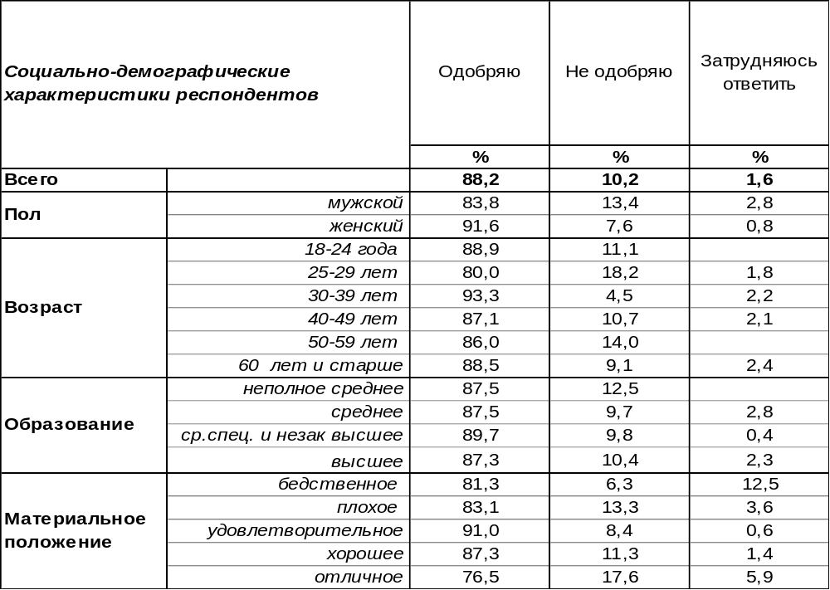
(Примечание: распределение ответов респондентов по строке составляет 100%)
Глава правительства Дмитрий Медведев утверждает, что новый закон направлен не против курильщиков, а на защиту тех, «кто не хочет просто травиться чужим табачным дымом». Большинство воронежцев, очевидно, не хотят травиться, поэтому 88% одобряют запрет на курение в закрытых помещениях общественного питания. Среди женщин это число возрастает до 92%.
Не одобряют новый закон 10% опрошенных (мужчины – в два раза чаще, чем женщины: 13/7).
Сравним результаты опроса воронежцев с данными всероссийского опроса, проведенного Фондом «Общественное мнение» в октябре 2012 года в 43 субъектах РФ, выборка – 1500 человек.

Одобряете ли Вы предложение запретить курение в закрытых помещениях общественного пользования, в том числе в местах общественного питания (столовых, кафе, ресторанах и т.п.)?

Жители страны в целом (82%), так же как и воронежцы (88%), приветствуют запрет на курение в кафе, столовых, ресторанах и других местах общественного пользования.
ИНСТИТУТ ОБЩЕСТВЕННОГО МНЕНИЯ «квалитас». Тел.: (473) 251-90-75, 251-20-75
Опрос проведён ИОМ "Квалитас" 19-28 ноября 2012 года методом телефонного интервью.
Выборка репрезентативна для населения г. Воронежа старше 18 лет по полу и возрасту.
Опрошено 659 человек.

Одобряете ли Вы предложение полностью запретить рекламу табачных изделий?
Таблица 13
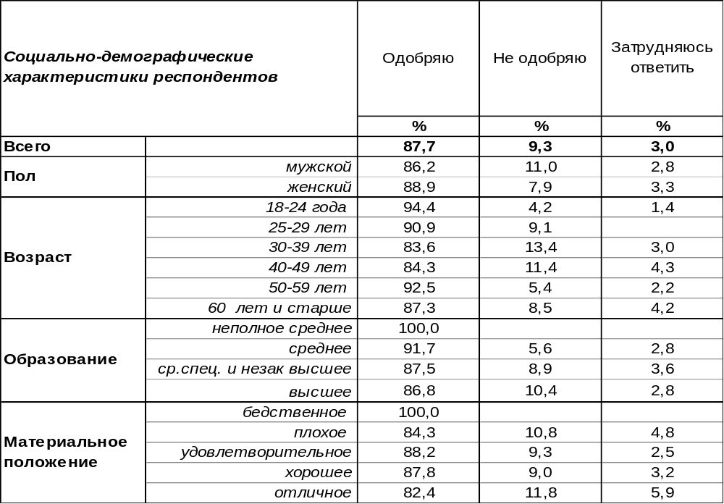
(Примечание: распределение ответов респондентов по строке составляет 100%)
За полное запрещение рекламы табачных изделий сегодня «голосуют» 88% воронежцев. Среди молодежи число сторонников запрета достигает 94%. Надо сказать, что в данном вопросе единодушны и мужчины, и женщины, и молодые, и пожилые, и богатые, и бедные. Лишь 9% горожан выражают свое неодобрение полному запрету на рекламу табачных изделий.
Сравним мнение воронежцев и россиян в целом. Всероссийский опрос проведен Фондом «Общественное мнение» в октябре 2012 года в 43 субъектах РФ, выборка – 1500 человек.

Одобряете ли Вы предложение полностью запретить рекламу табачных изделий?

Среди россиян предложение полностью запретить рекламу табачных изделий встречает одобрение подавляющего большинства жителей (82%). Число защитников рекламы табака (11%) лишь на два процента превышает количество таковых в Воронеже (9%), что укладывается в рамки статистической погрешности. Иными словами, мнение воронежцев по этому вопросу совпадает с мнением прочих жителей России.
ИНСТИТУТ ОБЩЕСТВЕННОГО МНЕНИЯ «квалитас». Тел.: (473) 251-90-75, 251-20-75
Опрос проведён ИОМ "Квалитас" 19-28 ноября 2012 года методом телефонного интервью.
Выборка репрезентативна для населения г. Воронежа старше 18 лет по полу и возрасту.
Опрошено 659 человек.

Одобряете ли Вы предложение ЗАПРЕТИТЬ ПОКАЗЫВАТЬ сигареты и процесс курения в новых фильмах, телепередачах и театральных постановках?
Таблица 14
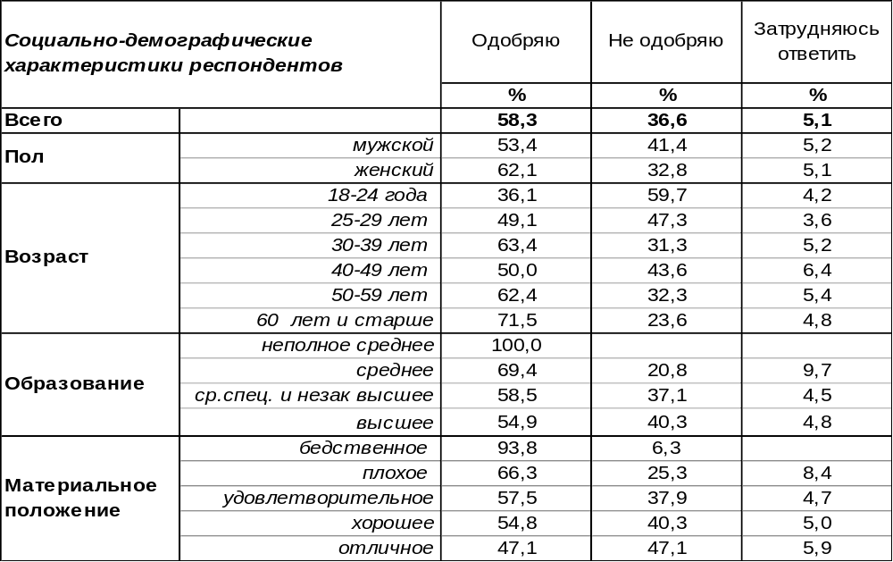
(Примечание: распределение ответов респондентов по строке составляет 100%)
Бывшие советские люди ещё помнят изречение Ленина о том, что «из всех искусств для нас важнейшим является кино». А почему, собственно? А потому что именно кино и вчера, и сегодня, и завтра будет являться мощнейшим инструментом воспитания человека. Большевики воспитывали «нового человека» посредством советских фильмов, которые были насквозь пронизаны коммунистической идеологией. А в постсоветском идеологическом вакууме новые фильмы и телепередачи подспудно ведут свой воспитательный процесс, демонстрируя курильщиков, наркоманов, алкоголиков и проч. Новое поколение «записывает на корочку» эти «воспитательные примеры».
Большинство воронежцев (58%) выступают за запрещение показа сигарет и процесса курения в новых фильмах, телепередачах, театральных постановках (что касается последних, то курящие актеры помимо нравственного ущерба причиняют реальный физический ущерб зрителям первых рядов, вынужденных вдыхать сигаретный дым). Среди людей преклонного возраста число противников демонстрации процесса курения в перечисленных видах искусства достигает 72%.
В то же время 37% воронежцев неодобрительно относятся к возможности запрета на курение в телепередачах и новых фильмах. Среди самых юных граждан этот показатель увеличивается до 60%. Это именно их – 18-24 летних юношей и девушек – старшее поколение хотело бы оградить от демонстрации с телеэкранов пагубных привычек. Но сами молодые люди к этому, видимо, не готовы.
Данные всероссийского опроса (ФОМ опрошено 1500 россиян в октябре 2012 года) свидетельствуют о том, что жители других регионов России настроены более решительно на запрет демонстрации курения и курильщиков на экранах и подмостках (66%), чем жители Воронежа (58%).
Одобряете ли Вы предложение запретить показывать сигареты и процесс курения в новых фильмах, телепередачах и театральных постановках?

ИНСТИТУТ ОБЩЕСТВЕННОГО МНЕНИЯ «квалитас». Тел.: (473) 251-90-75, 251-20-75
Опрос проведён ИОМ "Квалитас" 19-28 ноября 2012 года методом телефонного интервью.
Выборка репрезентативна для населения г. Воронежа старше 18 лет по полу и возрасту.
Опрошено 659 человек.

Одобряете ли Вы предложение повысить цены на табачную продукцию?
Таблица 15
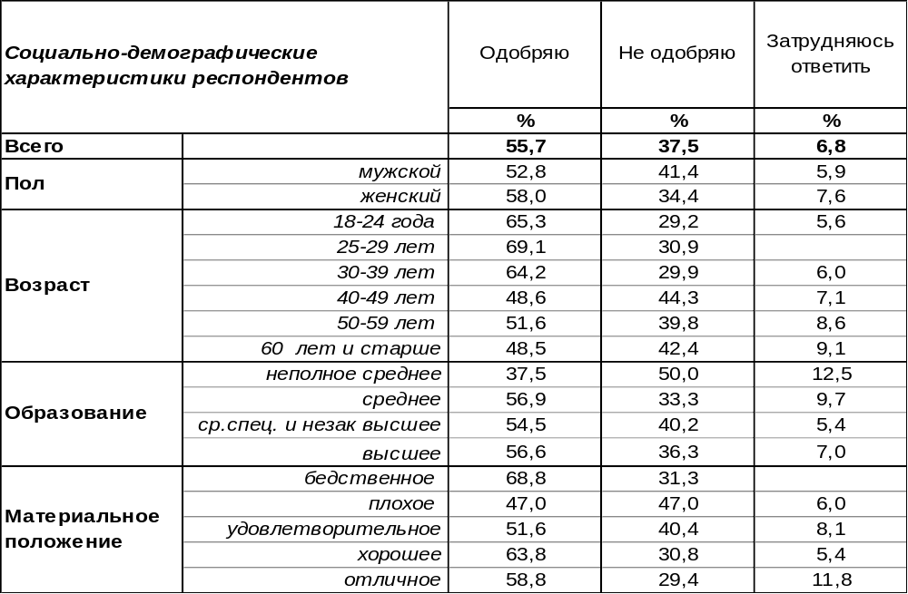
(Примечание: распределение ответов респондентов по строке составляет 100%)
Большинство воронежцев (56%) одобряют перспективу повышения цен на табачную продукцию. Респонденты, скрепленные семейными узами, дают свое «добро» чаще других (59%), особенно часто те, у кого есть маленькие дети (61%). Но что особенно удивительно, более всех остальных ратуют за поднятие цен на сигареты воронежцы с бедственным материальным положением – те, кому и на хлеб-то денег едва хватает (69%).
Не одобряют повышение цен на табачную продукцию 37% воронежцев. Чаще неодобрение звучит из мужских уст (41%), чем из женских (34%).
Сравним результаты воронежского и всероссийского опросов (последний проведен ФОМ в октябре 2012 года, опрошено 1500 респондентов в 43 субъектах РФ).

Одобряете ли Вы предложение повысить цены на табачную продукцию?

Россияне далеко не однозначно восприняли предложение о повышении цен на табачную продукцию. Сторонники и противники повышения цен среди соотечественников почти уравновешены (47/44), тогда как среди наших земляков явно преобладают сторонники увеличения стоимости сигарет (56/37).
ИНСТИТУТ ОБЩЕСТВЕННОГО МНЕНИЯ «квалитас». Тел.: (473) 251-90-75, 251-20-75
Опрос проведён ИОМ "Квалитас" 19-28 ноября 2012 года методом телефонного интервью.
Выборка репрезентативна для населения г. Воронежа старше 18 лет по полу и возрасту.
Опрошено 659 человек.

Как Вы думаете, если предложенные меры будут реализованы, это приведёт или не приведёт к сокращению числа курильщиков в России? И если приведёт, то к значительному или незначительному сокращению?
Таблица 16
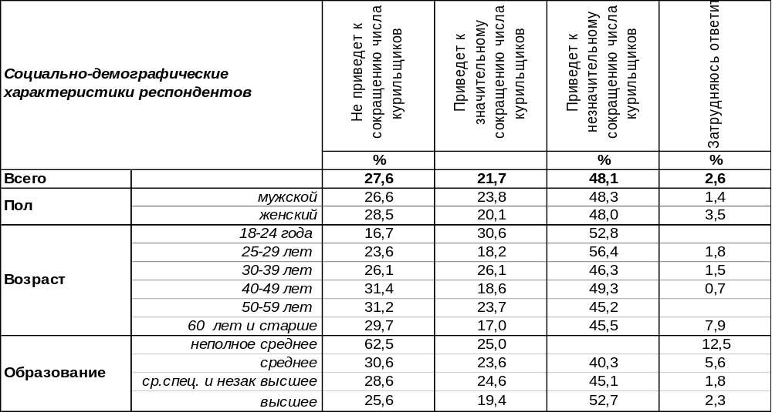
(Примечание: распределение ответов респондентов по строке составляет 100%)
Чаще всего горожане отвечали, что предложенные в новом законопроекте меры приведут лишь к незначительному сокращению числа курильщиков (48%). Среди молодых людей число сторонников этого мнения достигает 56%.
Значительное сокращение числа курильщиков в результате предпринятых мер прочат 22% воронежцев. Чаще всего так считают самые юные граждане (18-24 года) – 31%.
Вместе с тем 28% опрошенных не видят возможности сокращения числа курильщиков в рамках предложенных мер. Чем беднее респонденты, тем чаще они склоняются к этому пессимистическому заключению. Впрочем, пессимизм в целом более свойствен людям бедным, чем богатым.
Сравним мнение по этому поводу воронежцев и россиян в целом (ФОМ, октябрь 2012 г., 1500).

Как Вы думаете, если предложенные меры будут реализованы, это приведет или не приведет к сокращению числа курильщиков в России? И если приведет, то к значительному или незначительному сокращению?

Жители страны более склонны к пессимистическим ожиданиям и чаще, чем воронежцы (28%), считают, что предложенные меры не приведут к сокращению числа курильщиков (38%).
ИНСТИТУТ ОБЩЕСТВЕННОГО МНЕНИЯ «квалитас». Тел.: (473) 251-90-75, 251-20-75
Опрос проведён ИОМ "Квалитас" 19-28 ноября 2012 года методом телефонного интервью.
Выборка репрезентативна для населения г. Воронежа старше 18 лет по полу и возрасту.
Опрошено 659 человек.

Вы бы хотели или не хотели бросить курить?
Таблица 17
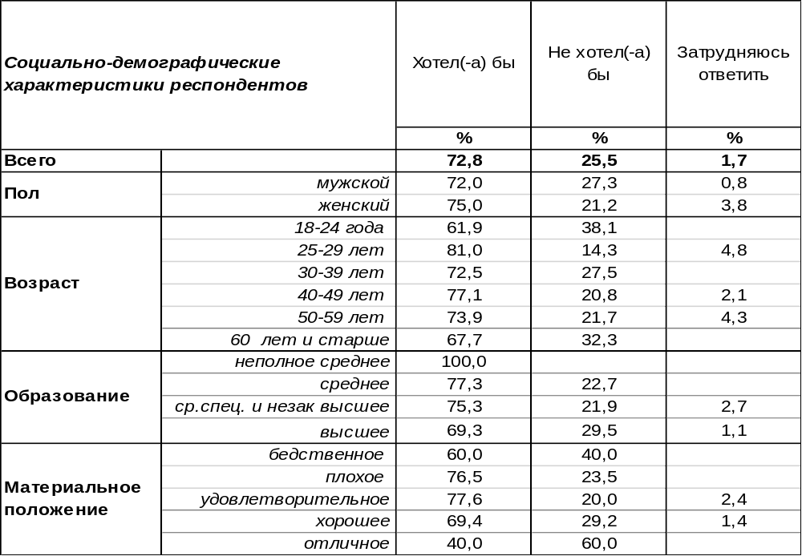
(Примечание: распределение ответов респондентов по строке составляет 100%)
На этот вопрос отвечали только курящие респонденты (всего в нашей выборке – 184 человека). Большинство курильщиков мечтают бросить эту вредную привычку (73%). Особенно те, у кого развалился брачный союз (83%).
Впрочем, каждый четвертый курильщик не желает расставаться со своим пристрастием к никотину (25%). Особенно холостые респонденты (43%) цепко держатся за привязанность к табаку, поскольку других привязанностей (семья, дети) у них нет.
А как на этот вопрос отвечали россияне? Всероссийский опрос проведен Фондом «Общественное мнение» в октябре 2012 года опрошено 1500 человек в 43 субъектах РФ.

Вы хотели бы или не хотели бросить курить?

Большинство курильщиков, где бы они ни жили – в Воронеже или в других регионах России – хотят избавиться от этой вредной привычки. А значит, государство может и должно им помочь в этом, прибегая к обдуманным мерам, стимулирующим людей расстаться с сигаретой.

ИНСТИТУТ ОБЩЕСТВЕННОГО МНЕНИЯ «квалитас». тел.: (473) 251-90-75, 251-20-75
Опрос проведён ИОМ "Квалитас" 11-16 октября 2012 года методом телефонного интервью.
Выборка репрезентативна для населения г. Воронежа старше 18 лет по полу и возрасту.
Опрошено 661 человек.

СОЦИАЛЬНО-ДЕМОГРАФИЧЕСКИЕ ХАРАКТЕРИСТИКИ РЕСПОНДЕНТОВ

Пол | %
мужской | 44,0
женский | 56,0

Возраст | %
18 – 24 года | 10,9
25 – 29 лет | 8,3
30 – 39 лет | 20,3
40 – 49 лет | 21,2
50 – 59 лет | 14,1
60 лет и старше | 25,0

Образование | %
Неполное среднее | 1,2
Среднее | 10,9
Средне-специальное и незаконченное высшее | 34,0
Высшее | 53,9

Материальное положение | %
Бедственное / Денег не хватает даже на питание и квартплату/ | 2,4
Плохое /Денег хватает только на питание и квартплату/ | 12,6
Удовлетворительное /Кроме питания и квартплаты  денег хватает на покупку недорогих вещей/ | 48,9
Хорошее /Могу покупать дорогие вещи, но далеко не всё по карману/ | 33,5
Отличное / Мы можем позволить себе достаточно дорогостоящие вещи – квартиру, дачу и др. / | 2,6

Семейное положение | %
Женат /замужем/ | 62,7
Не женаты, но живем вместе | 3,9
Холост /не замужем/ | 16,1
Разведен /разведена/ | 7,3
Вдовец /вдова/ | 10,0

Есть ли у Вас дети до 18 лет? | %
Да | 31,6
Нет | 68,4

